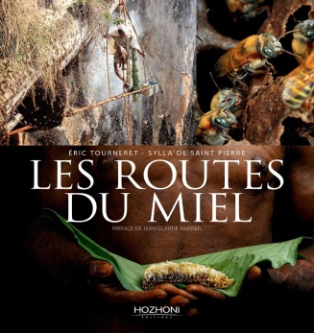**Les routes du miel**

**Eric Tourneret et Sylla de Saint-Pierre**

Hozhoni Editions

97823772410052

356 pages

45 euros

Date de parution : 17/09/2015

*18 décembre 2015*

Exposées jusqu'au **19 janvier 2016** à Paris sur les grilles du jardin du Luxembourg, 80 photographies issues du livre éponyme d'Éric  **Tourneret**, proposent un voyage inédit et envoûtant (initié depuis 2004) à travers le monde (23 pays) et l'univers des abeilles.

Si les abeilles vous fascinent, si vous avez envie de découvrir les traditions apicoles à travers le monde, de comprendre davantage leur comportement, d'apprendre à les distinguer entre elles, de mieux saisir leurs interactions avec l'homme et l'environnement et les dangers qui les menacent, ce livre vous répondra avec une diversité de propos et un éclairage scientifique et esthétique très convaincants.

Préfacé par Jean-Claude Ameisen, annoté par des ethnologues et biologistes, des généticiens et historiens, des juristes, l'ouvrage part à la quête des abeilles et de leur nectar si précieux, soustrait par l'homme depuis des millénaires et invite au voyage, à l'enchantement et à la vigilance.

Du Congo jusqu'en Indonésie, le lecteur découvre les chasseurs-cueilleurs de miel, leurs techniques et leurs traditions, suit les apiculteurs transhumants en Roumanie, s'imprègne de vastes paysages et d'une nature sauvage.

Initié, le voilà presque capable de reconnaître le miel de Karakovan (vendu à prix d'or), d'évoquer les fourmis à miel d'Australie, les grandes floraisons dans les "collines d'or" du Yunnan. Il n'a aucune difficulté non plus pour s'immerger à l'intérieur des ruches, et presque redouter que les abeilles tueuses du Panama ne l'effleurent ou même, ne le piquent.

A Paris, New-York, Londres ou Berlin, l'apiculture urbaine se développe sur les toits des villes et propose des miels uniques et d'une pureté exceptionnelle.

Si l'ouvrage est avant tout livre d'art, il est aussi lanceur d'alerte, permet une réelle prise de conscience sur les menaces sérieuses, à la fois humaines et animales qui mettent en péril ces *"filles du soleil",* et l'écosystème tout entier.

Cécile Pellerin

**Les routes du miel, Eric Tourneret et Sylla de Saint-Pierre,** Hozhoni Editions**,**97823772410052

Art